Sevenumse oorlogsjaren in beeld
18-9-2014 door: Redactie Hallo bewerking PO
Vijfhonderd foto’s droeg oud-Sevenummer Theo van de Ven enkele jaren geleden over aan de Heemkundevereniging Sevenum. Op de foto’s is het dorp te zien tijdens en vlak na de oorlogsjaren. Zo’n verzameling mag niet ergens in een kast belanden, vonden enkele leden van de vereniging. Daarom verschijnt op 22 november het fotoboek Oorlogsbeeld 1940-1945 Sevenum Kronenberg Evertsoord.
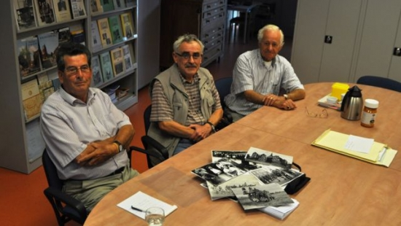
Het boek is samengesteld door Bert Billekens, Jeu Baeten en Mart Lenssen. Met z’n drieën hebben ze uit de vijfhonderd foto’s een selectie van tweehonderd gemaakt en deze voorzien van inleidende teksten en bijschriften. Uitgangspunt was om de jongere generatie duidelijk te maken wat er tijdens de Tweede Wereldoorlog allemaal is gebeurd in de voormalige gemeente Sevenum. “Vaak hebben zij daar geen weet van”, zegt Bert Billekens. In totaal staan er 225 foto’s in het boek, waarvan tweehonderd afkomstig zijn uit de collectie van Van de Ven. Billekens: “We hebben foto’s uitgezocht die voor de lezers herkenbaar zijn, waarop mensen uit Sevenum en de andere dorpen staan.”
Sevenum speelde in de oorlog een belangrijke rol in de opvang van vluchtelingen. Zo was er juffrouw Eugenie Boutet die actief betrokken was bij het verzet en veel onderduikers heeft geholpen. Mart Lenssen: “Er wordt wel eens gezegd dat er in elk Sevenums huis een onderduiker zat verstopt. We weten dat Sevenum minstens honderd Joodse onderduikers heeft gehad.” “Uit de gemeentearchieven blijkt dat Sevenum tijdens de oorlogsjaren 1.641 evacués heeft opgevangen”, vult Jeu Baeten aan. “Voor een dorp van toen nog geen 3.500 inwoners is dat erg veel.” Daarom zijn er in het boek zo’n vijftig foto’s van onderduikers opgenomen.
Het idee om daadwerkelijk iets met de foto’s te doen kwam van Mart Lenssen. “Ze waren opgeborgen in de kast, maar ik vond dat er iets mee moest gebeuren.” De prenten werden vervolgens uitgezocht en onderverdeeld in diverse categorieën. “Het boek bestaat uit tien hoofdstukken met daarin het verloop van de oorlog opgenomen”, legt Bert Billekens uit. “Bijzonder is dat er veel foto’s in staan die nog nooit eerder zijn gepubliceerd.” In het laatste hoofdstuk worden de 34 oorlogsslachtoffers uit Sevenum, Kronenberg en Evertsoord herdacht. “We hebben van elk slachtoffer een foto weten te achterhalen. Ze staan nu allemaal met naam en foto vermeld.”
Het boek wordt op zaterdag 22 november, als het zeventig jaar geleden is dat Sevenum werd bevrijd, gepresenteerd. Dit gebeurt in De Wingerd. Vanaf 14.30 uur is er een programma met onder meer een lezing door Heidi Geven over de kerkrazzia’s en deportaties naar Duitsland. Toneelvereniging Setovera treedt op met de eenakter Ik huil mijn vaders tranen.
Inschrijven voor het boek kan tot 20 oktober. Voor meer informatie, neem contact op met de Heemkundevereniging Sevenum via info@heemkundesevenum.nl

